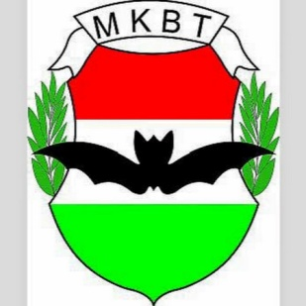 | 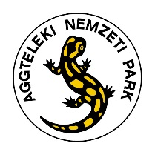 | 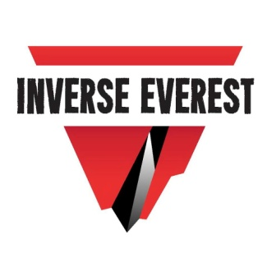

MEGHÍVÓ
61. BARLANGNAP ÉS INVERSE EVEREST FoTóKIÁLLÍTÁS megnyitó
A Magyar Karszt- és Barlangkutató Társulat és az Aggteleki Nemzeti Park Igazgatóság nevében tisztelettel meghívjuk a 61. barlangnap és a 2016. évi Inverse Everest expedició fotókiállítás megnyitójára.

IDŐPONT: 2017. június 23.(péntek) 15:00 óra

HELYSZÍN: Művészetek Magtára
3763 Bódvaszilas, Akácos út 30.

PROGRAM:
15:00 – 15:10 KÖSZÖNTŐ
Veress Balázs, igazgató, Aggteleki Nemzeti Park Igazgatóság
15:10 – 15:25 A 61. BARLANGNAP MEGNYITÁSA
Dr. Leél-Őssy Szabolcs, MKBT elnök
15:25 – 15:50 INVERSE EVEREST expedíció
Adamkó Péter – Tóth Attila
15:50 – 16:00 INVERSE EVEREST Fotókiállítás megnyitása
Veress Balázs, igazgató, Aggteleki Nemzeti Park Igazgatóság

A Földünk legmélyebb barlangjaként számon tartott, a Kaukázus-hegységben található Krubera-Vornya barlangban a világon elsőként 4 magyar barlangász készítettek profi fotókat. Az egy hónapos Abháziai tartózkodásukról, és a 2080 m mélységbe vezető útjukról készült fotóanyag segítségével ismerhetjük meg a karsztfennsíkot, bepillantást nyerhetünk a felszíni kutatótábor mindennapjaiba. Láthatjuk a gondos előkészületeket, majd 100 m-es aknákon, vízeséseken, szűkületeken és vízzel telt járatokon keresztül ereszkedhetünk a kutatókkal a világ legmélyebb természetes szárazföldi pontjára, a Game Over nevű végponti terembe. A közel 80 képet végignézve a barlangot soha nem járt látogató is beleborzonghat eme ismeretlen, olykor rideg, de páratlan szépségeket rejtő világ kihívásokkal teli felfedezésébe!

További információ:
Tel: +36-48-506-000, +36-70-881-14-77
E-mail: info.anp@t-online.hu; mkbtiroda@gmail.com

